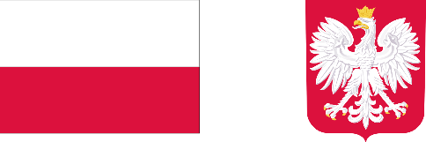

Odprowadzenie wód opadowych i roztopowych ze zlewni rzeki Bukowej wraz z ochroną przed powodzią terenów gminy Dobra, Kołbaskowo i Szczecin leżących w zlewni rzeki Bukowej

Informacja o dofinansowaniu:
Zadanie inwestycyjne dofinansowane na podstawie umowy dotacji nr MI/DGWiŻŚ/2023/07/01/WF z dnia 14 lipca 2023 r.
Rodzaj dotacji: dotacja celowa budżetu państwa
Nazwa zadania: Odprowadzenie wód opadowych i roztopowych ze zlewni rzeki Bukowej wraz z ochroną przed powodzią terenów gminy Dobra, Kołbaskowo i Szczecin leżących w zlewni rzeki Bukowej
Wartość dofinansowania zgodnie z dotacją MI/DGWiŻŚ/2023/07/01/WF:
w 2025 r. wynosi: 7 420 467,00 zł
Całkowita wartość zadania: 62 400 564,00 zł
Opis zadania:
Celem inwestycji jest poprawa warunków przepływu wody oraz zwiększenie bezpieczeństwa przeciwpowodziowego w zlewni rzeki Bukowa. Szereg współpracujących ze sobą działań inwestycyjnych mających na celu poprawę przepustowości koryta, stabilizację jego dna oraz zabezpieczenie przed degradacją infrastruktury hydrotechnicznej.
Zakres zadania przewidziany do wykonania w ramach dotacji w roku 2025 obejmuje:
W 2025 r. jest realizowany modułu A i B2 długofalowego programu inwestycji w formule zaprojektuj i wybuduj.

